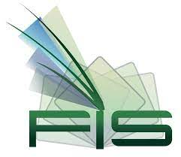

Escuela Politécnica Nacional
Facultad de Ingeniería de Sistemas
Construcción y Evolución de Software

Integrantes:
Ariel Guaña
Erick Espinoza
Fecha:
14/04/2026
Taller práctico:
Desarmando Gigantes - Ingeniería Inversa en la Práctica

Fase 1

Ingeniería Inversa
La ingeniería inversa es básicamente “ir hacia atrás” en un software. Consiste en analizar un sistema ya desarrollado para entender cómo funciona internamente cuando no se dispone de toda la información.
En el caso de Discord, esto implica desarmar su funcionamiento para comprender:
- Cómo maneja la comunicación en tiempo real
- Cómo se estructuran los servidores y canales
- Cómo interactúa el cliente (app/web) con el backend
Es decir, permite entender la lógica, arquitectura y flujo de datos de una plataforma compleja sin acceso directo a su código fuente completo.

Mantenimiento de Software
El mantenimiento de software es todo lo que se realiza después de que un sistema ya está en funcionamiento.
En plataformas como Discord, este mantenimiento es crítico debido a la gran cantidad de usuarios y datos en tiempo real.
Tipos de mantenimiento:
- Correctivo: solucionar errores en chats, llamadas o conexiones.
- Adaptativo: ajustar el sistema a nuevos dispositivos o tecnologías.
- Perfectivo: mejorar funciones como bots, interfaz o rendimiento.
- Preventivo: evitar caídas del sistema o problemas de seguridad.
La ingeniería inversa es importante aquí porque muchas veces no existe documentación completa, por lo que se necesita analizar el comportamiento del sistema para realizar cambios sin afectar su funcionamiento.

Evolución del Software
Discord ha evolucionado desde una simple herramienta de chat para gamers hasta una plataforma global de comunicación.
Su evolución incluye:
- Integración de voz y video en tiempo real
- Soporte para comunidades (servidores)
- Integración con bots y APIs
- Funciones de streaming y eventos
La ingeniería inversa permite entender versiones anteriores del sistema para mejorar funcionalidades sin reconstruir todo desde cero.

Fase 2

1. El Pasado: Sistemas de Comunicación Simples (Años 90 – 2000)
En esta época, las aplicaciones de comunicación eran:
- Locales
- Monolíticas
- Poco escalables
El reto era entender programas cerrados instalados en el sistema.

Técnicas:
- Desensamblado de código
- Debugging en tiempo real
- Análisis de memoria

Herramientas:
- IDA Pro
- OllyDbg

2. El Presente: Cloud, Tiempo Real y Microservicios
Hoy, Discord funciona en una arquitectura moderna basada en:
- Cloud computing
- Microservicios
- WebSockets (comunicación en tiempo real)
- APIs REST

Retos actuales:
- Código ofuscado
- Comunicación cifrada
- Sistemas distribuidos complejos

Técnicas modernas:
- API Sniffing: analizar peticiones entre cliente y servidor
- Análisis de tráfico: observar datos en tiempo real
- Reverse engineering de apps móviles: descompilar APKs
- Inspección web: analizar código en navegador

Herramientas modernas:
- Wireshark
- Burp Suite
- Ghidra
- Jadx
- Frida

3. El Futuro: Inteligencia Artificial y Automatización
La inteligencia artificial está transformando la ingeniería inversa:
- Interpretación automática de código
- Detección de vulnerabilidades
- Reconstrucción de lógica del sistema
- Automatización del análisis
En plataformas como Discord, esto permitirá analizar sistemas complejos de forma más rápida y eficiente.

Fase 3

Objetivo: Entender el funcionamiento interno de Discord
Para analizar Discord aplicaríamos varias técnicas de ingeniería inversa:
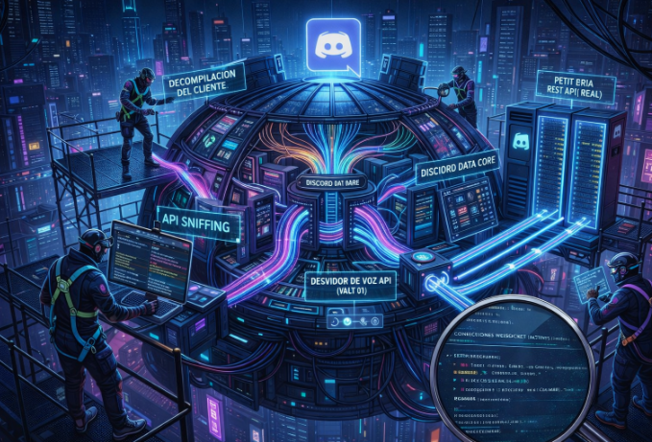

1. API Sniffing
Interceptaríamos el tráfico entre el cliente y los servidores de Discord usando una proxy.
Esto permitiría:
- Ver mensajes enviados en formato JSON
- Analizar eventos en tiempo real
- Entender cómo se sincronizan los datos

2. Análisis del Cliente
Se analizarían las diferentes versiones de Discord:
- Web: usando herramientas de desarrollador del navegador
- Desktop: basada en Electron
- Mobile: descompilando el APK con Jadx
Esto permite entender:
- Lógica de la interfaz
- Comunicación con el backend
- Manejo de eventos

3. Pruebas en Tiempo Real
Se realizarían pruebas como:
- Enviar mensajes
- Unirse a canales de voz
- Crear servidores
Y observar:
- Qué datos se envían
- Cómo responde el sistema
- Cómo se sincronizan los usuarios

4. Análisis de Funcionalidades
Se estudiaría el funcionamiento de:
- Servidores y canales
- Chats en tiempo real
- Llamadas de voz y video
- Bots y automatización
- Sistema de notificaciones

Conclusión
La ingeniería inversa aplicada a Discord permite comprender cómo funciona una plataforma moderna basada en comunicación en tiempo real y arquitectura distribuida.
Esto es clave para:
- Desarrollar aplicaciones similares
- Mejorar sistemas existentes
- Detectar vulnerabilidades
- Innovar en tecnología
Además, con el avance de la inteligencia artificial, el análisis de plataformas como Discord será cada vez más rápido, preciso y automatizado.

